|  |  |
| --- | --- |
| ID | 2543124 |
| Заголовок | [Yandex][web] [forms] Автозаполнение обязательной формы не проходит валидацию |
| Описание | При заполнении яндекс формы «Анкета кандидата на вакансию:Тестировщик» с помощью автозаполнения, поля «Страна проживания» и «Город проживания» высвечивают ошибку «Это поле обязательно», несмотря на то, что данные в них поставлены верные. |
| Предусловия | 1.Пройти по ссылке заполнения анкеты на вакансию «Тестировщик»: <https://ya.cc/t/_hY7DG7s5DNsTY>  2.Внести информацию (Страна и город проживания) для автозаполнения в функции «управление адресами» в браузере Google Chrome |
| Шаги воспроизведения | 1. Воспользоваться функцией автозаполнения полей 2. Заполнить оставшиеся поля в ручную валидными данными    1. Имя: Руслан    2. Фамилия: Хиониди    3. Email: [incandescent1337@gmail.com](mailto:incandescent1337@gmail.com)    4. Телефон для связи: 89138700234    5. Статус в стране проживания: Гражданин    6. Являетесь ли вы текущим или...: Нет    7. Почему вас заинтересовала данная вакансия: абвгд    8. Операционная система: Windows    9. Сколько часов вы готовы...: 40    10. Готовы ли вы работать из офиса...: Живу не в Москве    11. Укажите ваш часовой пояс: +4    12. Укажите ваши зарплатные ожидания: до 50 000    13. Приложите ваше резюме: См. Приложенные файлы 3. Выставить галочки согласия 4. Нажать кнопку «Вперед» |
| Текущий результат | Поля «Страна проживания» и «Город проживания» подсвечиваются красным говоря об ошибке «Это поле обязательно». Над кнопкой «Вперед» Красная стока с ошибкой «Не все полязаполнены верно». |
| Ожидаемый результат | Откровыется следующая станица анкеты |
| Устройство | Ноутбук PREDATOR HELIOS 300 |
| Окружение | Windows 10, Google Chrome 126.0.6478.127 |
| Серьезность | Major |
| Приоритет | - |
| Assignee | - |

**Приложенные файлы:**

Текущее поведение системы

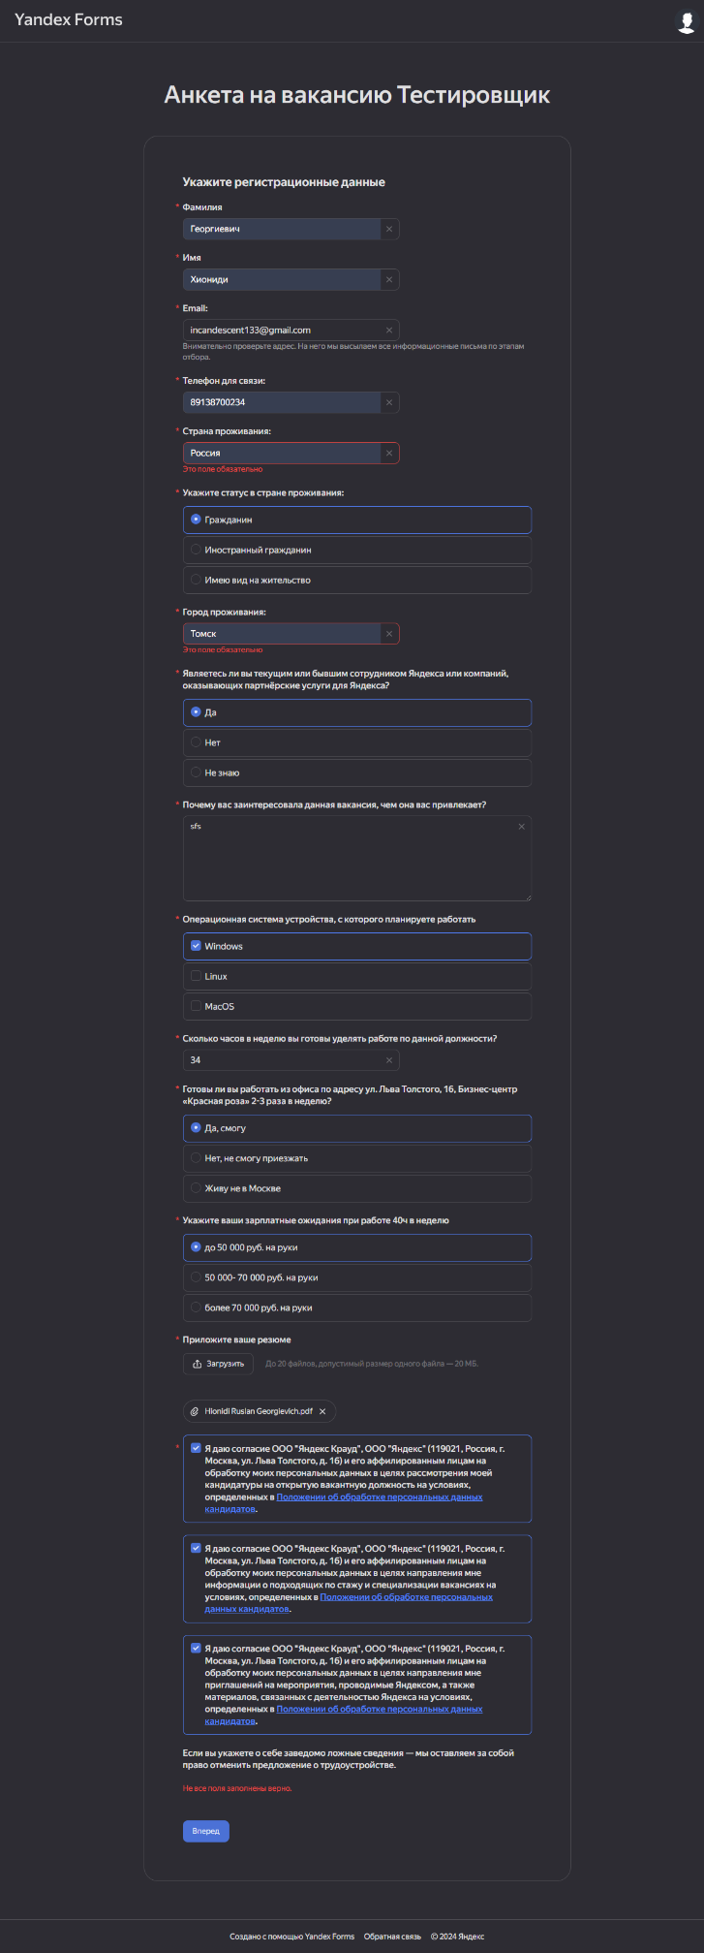

Файл для пункта 2.13

